Craspedia globosa „Trommelwirbel“ – für mehr Rock 'n' Roll auf Balkonien und im Garten
(GMH) Der „Trommelwirbel“ bringt mit seinen gelben Kugel-Blüten Schwung in jeden Pflanzkübel und in jede Bepflanzung. Dabei ist der charismatische Korbblütler nicht nur Augenschmaus, sondern auch nahrhafter Snack für Bienen, Hummeln & Co. Für Sachsens Gärtner zwei schlagkräftige Gründe, die Craspedia als „Pflanze des Jahres 2021“ zu wählen – aber bei weitem nicht die einzigen.
Bildnachweis: GMH/GVMD
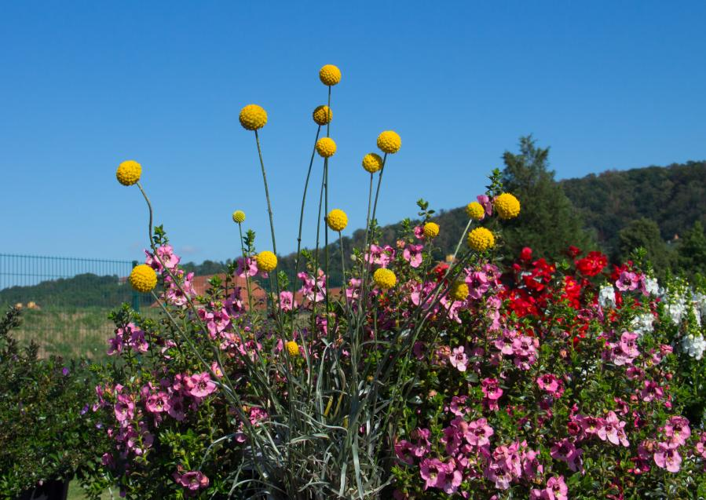

Bildunterschrift: „Trommelwirbel“: der Name ist Programm, denn die langen Stiele mit den winzigen gelben, zu einer Kugel geformten Blüten, ragen wie Trommelstöcke aus dem Beet. Das zieht nicht nur Blicke, sondern auch Insekten magisch an. Die charismatische Craspedia ist Sachsens Balkonblume 2021.

Bilddaten in höherer Auflösung unter:
https://www.gruenes-medienhaus.de/download/2021/03/GMH_2021_11_15.jpg

Wer Craspedia „Trommelwirbel“ einen sonnigen bis halbschattigen Standort in lockerem, humosem Boden gibt und Staunässe vermeidet, kann sich an den knalligen Blüten von Anfang Juni bis in den Oktober erfreuen. Und noch lange darüber hinaus, denn die einjährige Pflanze mit den geraden, bis zu 60 cm hohen Stielen, lässt sich ganz leicht konservieren. Einfach kopfüber aufhängen, gut trocknen lassen und zuhause dekorativ in Szene setzen.
Teamplayer für die Sonnenseite
Der filigrane Charakterkopf liebt den Solo-Auftritt, entfaltet aber besonders in Begleitung seine einmalige Ausstrahlung. Wirkungsvoll sind vor allem Kombinationen mit wärmeliebenden Balkonblumen oder Stauden in verschiedenen Höhen, Farben und Wuchsformen – beispielsweise Ziersalbei (Salvia nemorosa) und Prachtkerze (Gaura lindheimeri). Auch Blattschmuckpflanzen, etwa Buntnessel (Solenostemon scutellarioides), bringen die Craspedia groß raus, wenn sie sich üppig um deren Stiele schmiegen.
„Trommelwirbel“ ist ab sofort in ausgewählten Gärtnereien Sachsens erhältlich. Weitere Informationen zur Pflanze des Jahres und zur Aktion „Blühendes Sachsen“ gibt’s hier: www.bluehendes-sachsen.de.

